1、首先构建一个如图所示的网络拓扑结构，并初始化的 IP 地址和子网掩码。

四台电脑的配置为：

PC0：192.168.1.1

PC1：192.168.1.2

PC2：192.168.1.3

PC3：192.168.1.4

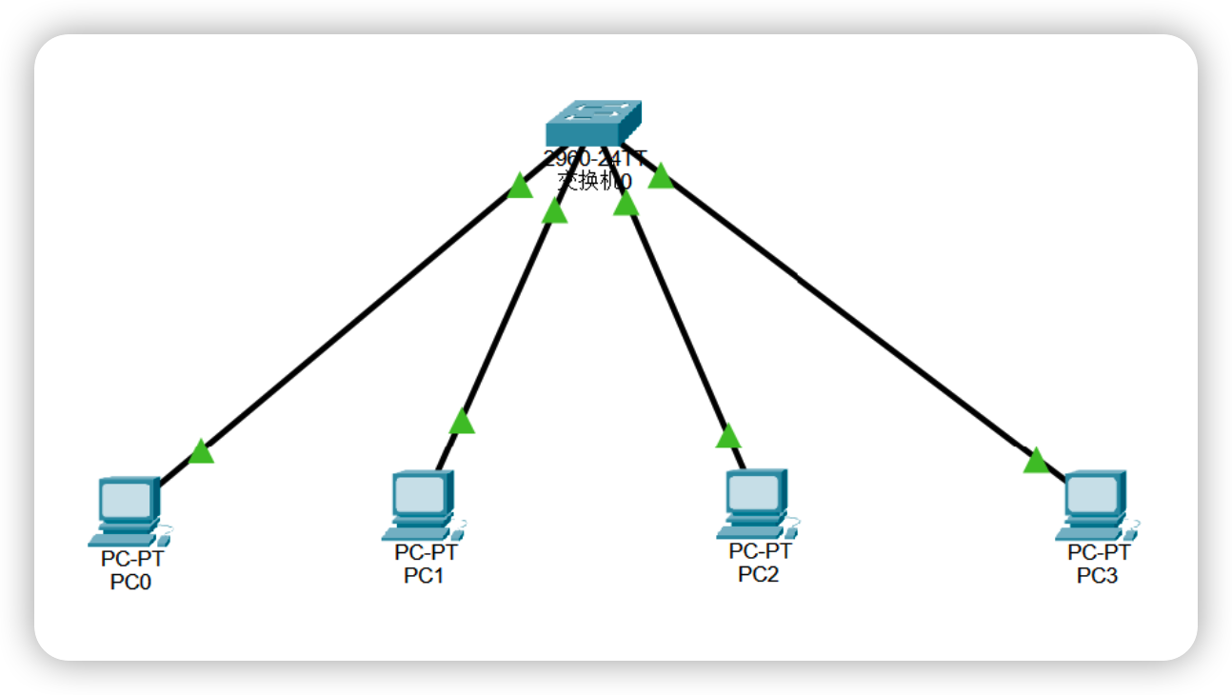

2、然后，在交换机的命令行进行配置，主要是修改 hostname、password 和

secret。

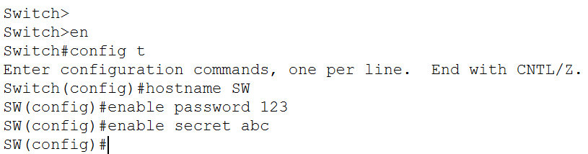

3、配置交换机的 IP 和 telnet

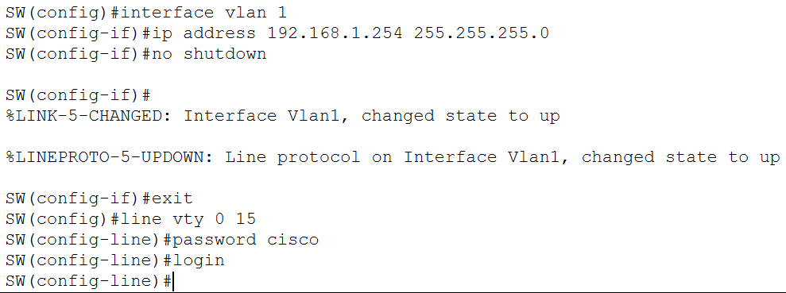

4、此时，使用 PC0 ping PC2，以测试交换机能否正常工作，根据结果，交换机已经正常工作。

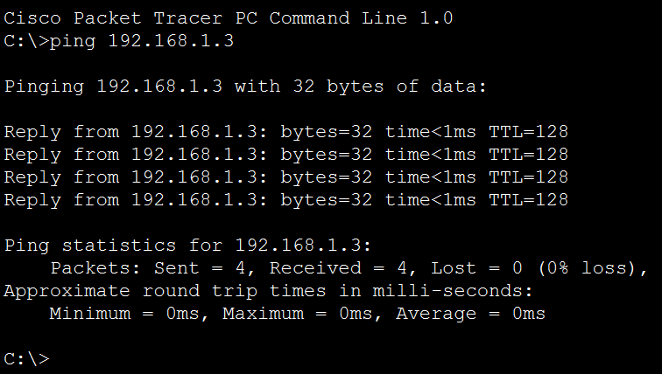

5、在 PC 上连接到交换机：通过 IP 地址和最初设置的密码（cisco）连接到交换机

